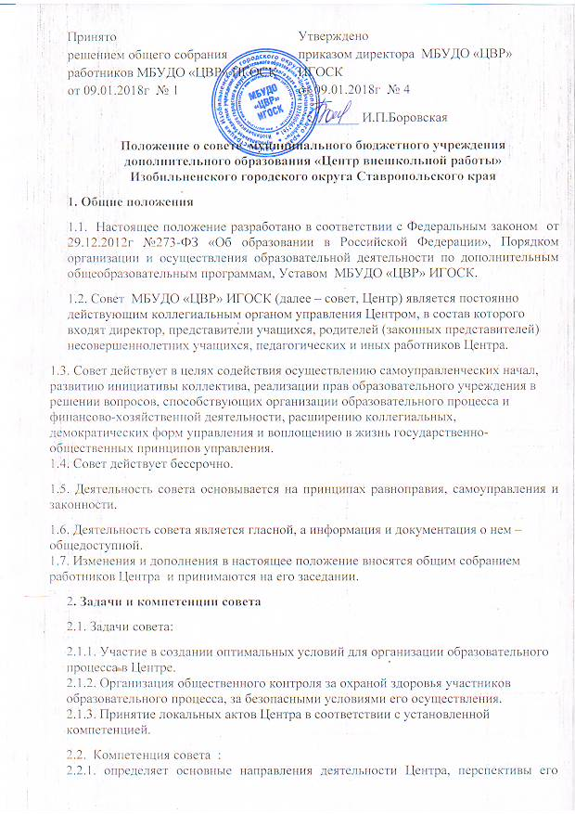

Принято решением общего собрания работников МБУДО «ЦВР» ИГОСК от 09.01.2018г № 1 | Утверждено приказом директора МБУДО «ЦВР» ИГОСК от 09.01.2018г № 4  _________ И.П.Боровская
Положение о совете муниципального бюджетного учреждения дополнительного образования «Центр внешкольной работы» Изобильненского городского округа Ставропольского края
1. Общие положения
1.1. Настоящее положение разработано в соответствии с Федеральным законом от 29.12.2012г №273-ФЗ «Об образовании в Российской Федерации», Порядком организации и осуществления образовательной деятельности по дополнительным общеобразовательным программам, Уставом МБУДО «ЦВР» ИГОСК.
1.2. Совет МБУДО «ЦВР» ИГОСК (далее – совет, Центр) является постоянно действующим коллегиальным органом управления Центром, в состав которого входят директор, представители учащихся, родителей (законных представителей) несовершеннолетних учащихся, педагогических и иных работников Центра.
1.3. Совет действует в целях содействия осуществлению самоуправленческих начал, развитию инициативы коллектива, реализации прав образовательного учреждения в решении вопросов, способствующих организации образовательного процесса и финансово-хозяйственной деятельности, расширению коллегиальных, демократических форм управления и воплощению в жизнь государственно-общественных принципов управления. 1.4. Совет действует бессрочно.
1.5. Деятельность совета основывается на принципах равноправия, самоуправления и законности.
1.6. Деятельность совета является гласной, а информация и документация о нем – общедоступной. 1.7. Изменения и дополнения в настоящее положение вносятся общим собранием работников Центра и принимаются на его заседании.
2. Задачи и компетенции совета
2.1. Задачи совета:
2.1.1. Участие в создании оптимальных условий для организации образовательного процесса в Центре. 2.1.2. Организация общественного контроля за охраной здоровья участников образовательного процесса, за безопасными условиями его осуществления. 2.1.3. Принятие локальных актов Центра в соответствии с установленной компетенцией.
2.2. Компетенция совета :
2.2.1. определяет основные направления деятельности Центра, перспективы его развития;
2.2.2. дает рекомендации по вопросам изменения устава Центра, ликвидации и реорганизации Центра;
2.2.3. принимает и вносит на утверждение директору Центра локальные нормативные акты по вопросам, затрагивающим права и законные интересы учащихся, родителей (законных представителей) несовершеннолетних учащихся, в том числе регламентирующие правила приема учащихся, режим занятий учащихся, периодичность и порядок текущего контроля успеваемости и промежуточной аттестации учащихся, порядок и основания перевода, отчисления учащихся, порядок оформления возникновения, приостановления и прекращения отношений между Центром и учащимися и (или) родителями (законными представителями) несовершеннолетних учащихся, другие локальные нормативные акты, не противоречащие законодательству Российской Федерации;
2.2.4. принимает и вносит на утверждение директору Центра локальные нормативные акты по основным вопросам деятельности Центра, в том числе Программу развития Центра, порядок оказания платных образовательных услуг, другие локальные нормативные акты, не противоречащие законодательству Российской Федерации;
2.2.5. дает свои рекомендации по плану финансово-хозяйственной деятельности Центра, заслушивает отчет директора Центра о его исполнении;
2.2.6. рассматривает вопросы по урегулированию споров между участниками образовательных отношений;
2.2.7. поддерживает общественные инициативы по развитию деятельности Центра;
2.2.8. рассматривает иные вопросы деятельности Центра, принятые советом
учреждения к своему рассмотрению либо вынесенные на его рассмотрение директором Центра.

3. Состав совета Центра.
3.1. В состав совета входят директор, представители учащихся (старше 14 лет), родителей (законных представителей) несовершеннолетних учащихся, педагогических и иных работников Центра.
3.2. Представители с правом решающего голоса избираются в совет открытым голосованием на собрании учащихся Центра, общем родительском собрании, общем собрании (конференции) работников по равной квоте - 3 представителя от каждой из перечисленных категорий сроком на три года. В состав совета может входить представитель учредителя. 3.3. Совет считается сформированным и приступает к деятельности с момента получения полномочий двумя третями членами от общей их численности, представляющих всех участников образовательного процесса. 3.5. Член совета выводится из его состава по решению совета в следующих случаях: 3.5.1. по добровольному желанию члена совета, выраженному в письменной форме; 3.5.2. при отзыве учредителем своего представителя; 3.5.3. при увольнении с работы директора Центра или увольнении работника Центра - члена совета ; 3.5.4. в связи с окончанием обучения или отчислением учащегося; 3.5.5. по представлению председателя совета. 3.6. После вывода (выхода) из состава совета его члена совет организует работу с органами самоуправления участников образовательного процесса для замещения выбывшего члена.
3.7. Совет самостоятельно устанавливает регламент своей деятельности. Основной формой работы совета является заседание. Заседания совета учреждения проводятся по мере необходимости, но не реже 2 раз в году, и считаются правомочными, если на них присутствует более половины его членов.
3.8. Члены совета выполняют свои обязанности на общественных началах.
3.9. Путем открытого голосования совет избирает из своего состава сроком на один год председателя, который выполняет функции по организации работы совета и ведет заседания, секретаря, который выполняет функции по фиксации решений совета учреждения. Руководитель образовательного учреждения входит в состав совета на правах сопредседателя.
3.10. Решение совета считается принятым, если за его принятие проголосовало более половины присутствующих на заседании. Решения принимаются открытым голосованием, за исключением случаев, когда на своем заседании совета учреждения принял решение о принятии решения по тому или иному вопросу путем проведения тайного голосования. В случае равенства голосов решающим является голос председателя совета .
3.11. Решения совета носят рекомендательный характер, а после издания приказа директором Центра об утверждении и (или) о введении в действие указанных решений становятся обязательными для исполнения. Совет не выступает от имени Центра.
3.12. Совет может собираться по инициативе директора Центра, по инициативе общего собрания, по инициативе педагогического совета, по инициативе учащихся, родителей (законных представителей) несовершеннолетних учащихся.

4. Права и ответственность членов совета.
4.1. Член совета имеет следующие права:
4.1.1. требовать обсуждения вне плана любого вопроса, касающегося деятельности образовательного учреждения, если его предложение поддержит треть членов всего состава совета;
4.1.2. предлагать руководителю образовательного учреждения план мероприятий по совершенствованию работы образовательного учреждения;
4.1.3. присутствовать и принимать участие в обсуждении вопросов о совершенствовании организации образовательного процесса на заседаниях педагогического совета, методического объединения учителей, родительского комитета образовательного учреждения;
4.1.4. заслушивать и принимать участие в обсуждении отчетов о деятельности родительского комитета, других органов самоуправления образовательного учреждения;
4.1.5. участвовать в организации и проведении общих мероприятий воспитательного характера для обучающихся;
4.1.6. совместно с руководителем образовательного учреждения готовить информационные и аналитические материалы о деятельности образовательного учреждения для опубликования в средствах массовой информации.
4.2. Совет образовательного учреждения несет ответственность за: - соблюдение законодательства Российской Федерации об образовании в своей деятельности; - компетентность принимаемых решений; - развитие принципов самоуправления образовательного учреждения; - упрочение авторитетности образовательного учреждения.
5. Делопроизводство
5.1. На заседании совета его секретарем ведется протокол.
Каждый протокол подписывается председателем совета и секретарем. Протоколы заседаний совета вносится в номенклатуру дел Центра и хранится в его канцелярии.
5.2. Обращения участников образовательного процесса с жалобами и предложениями по совершенствованию работы совета рассматриваются председателем совета или членами совета по поручению председателя.
6.Заключительные положения 6.1. Срок данного положения не ограничен. Положение действует до принятия нового. 6.2.При изменении законодательства в акт вносятся изменения в установленном законом порядке.

